**连锁酒店预定系统

系统物理模型图

***公司/团队

**学号**姓名

2022.11.20

目录

1. 用例图 2

2. 类图 5

3. 顺序图 6

# 用例图

将设计阶段的“系统用例图”截图粘贴在此处（尽量绘制出主要Actor的所有用例，截图文字要清晰），并挑选至少2-3个核心用例填写用例描述表。

考核重点：

1. 在分析阶段的用例图基础上，细化和调整用例，用例之间如果有包含关系、扩展关系、泛化关系，要画出来；
2. 在分析阶段的用例图基础上，Actor之间如果有泛化关系，要画出来
3. 用例之间如果有包含关系和扩展关系，“用例描述”表中说明何种情况调用被包含用例、扩展用例。

（蓝色文字要删除）

|  |  |  |  |
| --- | --- | --- | --- |
| **用例** | 订房 | | |
| **启动者** | 会员 | **支持者** |  |
| **主要流程**   1. 会员挑选一家酒店； 2. 系统列出这家酒店所有的房型名称、床型、空房数和房价； 3. 会员挑选预定的房型、房间数以及预定日期； 4. 系统显示出订房总价； 5. 系统新增一条订房交易； 6. 系统减少可预定的空房数； 7. 系统发送订房通知给会员； 8. 系统列出交易代号、定金与总价； 9. 系统提醒会员需要48小时内支付预定金。 10. 如果会员选择马上支付预定金，执行“支付”用例 | | | |
| **替代流程**  前端界面上要标记出必须填写的字段，如果用户填写数据不完整，要提醒用户填写完整。 | | | |
| **企业规则**   1. 订房事务序号的编码规则为“预定yyyymmdd0001”,每日以流水号0001开始，每日流水号最大到9999; 2. 定金=总价*0.1； 3. 会员需在事务成立后，48小时内支付预定金 | | | |
| **其他说明** | | | |

|  |  |  |  |
| --- | --- | --- | --- |
| **用例** | **核心用例2 | | |
| **启动者** |  | **支持者** |  |
| **主要流程**  略 | | | |
| **替代流程** | | | |
| **企业规则** | | | |
| **其他说明** | | | |

# 类图

在分析阶段的类图基础上，以程序员的视角做调整，将与核心用例相关的类图截图粘贴在此处。（截图文字要清晰）

考核重点：

1. 类名称、属性名称、操作名称都变成英文；
2. 实体类之间要尽量体现关联关系、组合关系；
3. BC类之间用依赖关系
4. 加上适当的主键、外键。
5. 类属性和操作的可见性（一般操作用+、属性用-）

（蓝色文字要删除）

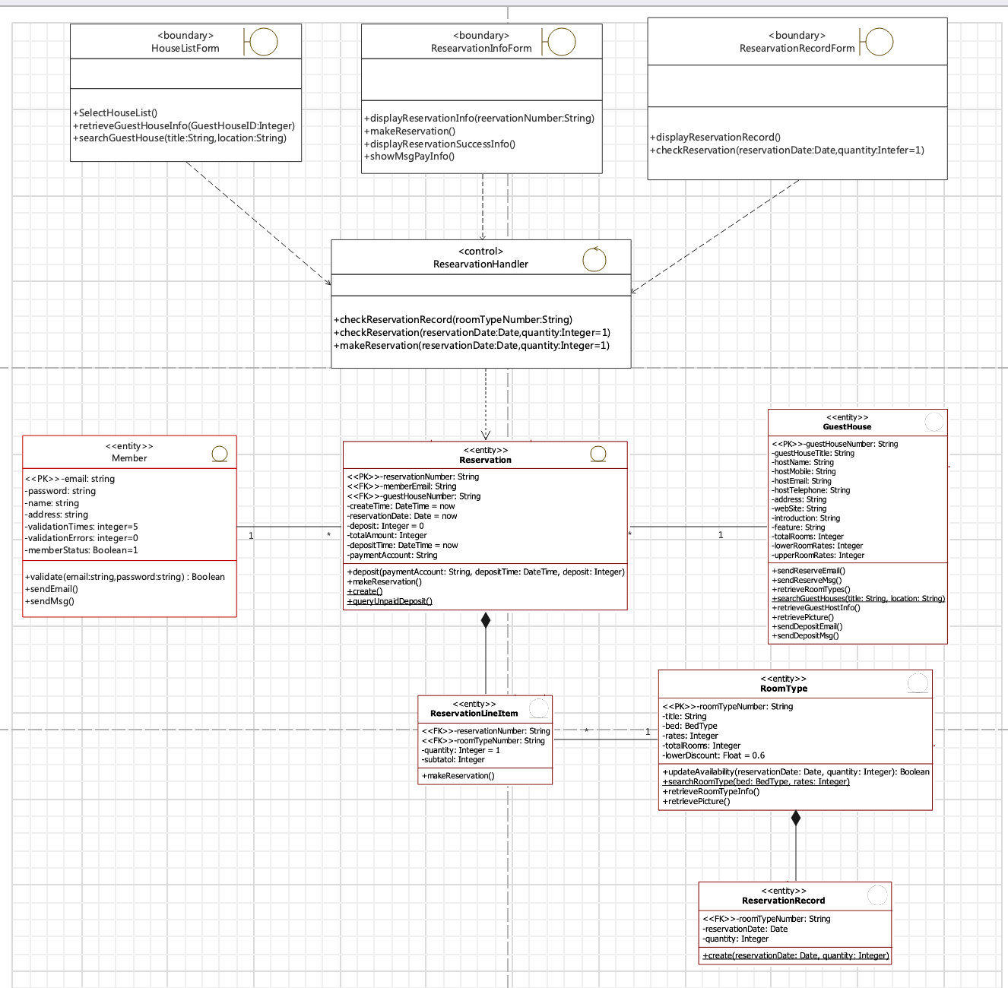

# 顺序图

将2-3个用例描述表所对应的2-3个顺序图截图粘贴在此处。（截图文字要清晰）

考核重点：

1. 顺序图的对象名称、消息变成英文
2. 尽量增加消息的参数

（蓝色文字要删除）

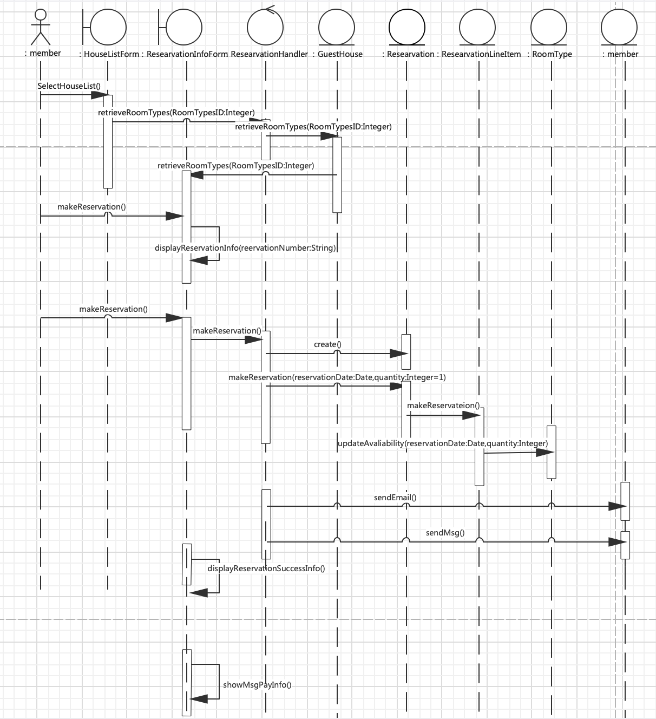

“订房”顺序图

第2个顺序图

顺序图2